C3 - LE MANAGEMENT ET LA CULTURE D’ENTREPRISE

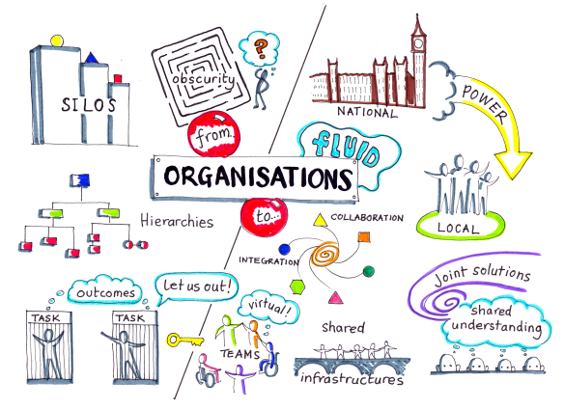

Management : Origine étymologique du mot : manus, managiare…

Une définition possible : le management est l’art de diriger une organisation et de prendre les décisions nécessaires à la réalisation de ses objectifs. La finalité du mangement est l’efficacité de l’organisation.

Pour certains, c’est donc un art, pour d’autres, une science, et pour la majorité, un ensemble de techniques à maîtriser.

- LE MANAGEMENT D’UNE ORGANISATION

- Les différents niveaux de management :

Le management implique tous les responsables de l’organisation à différents niveaux : dirigeants de l’entreprise, responsables d’unités, chefs de projets…Il convient donc de distinguer le management stratégique qui est exercé par les dirigeants, du management opérationnel exercé par tout les personnels d’encadrement.nagement opérationnel exercé par tous les personnels d’encadrement.

Le management stratégique (macro management) :

Il concerne la conduite de la politique générale de l’entreprise dans un environnement fluctuant sur lequel elle n’a que peu de prise. Il définit :
- Les orientations de l’entreprise.
- Le système de contrôle permettant de suivre et de piloter les résultats.
- La structure la mieux adaptée à l’organisation.

Le management opérationnel (micro management) :

Il applique les décisions stratégiques et, à ce titre, doit toujours être en cohérence avec le projet global de l’organisation. Il pilote l’action collective d’une entreprise, mais son action s’inscrit toujours dans une structure qui prédéfinit les règles auxquelles il doit se soumettre. Sa marge d’autonomie est souvent réduite. Il concerne, entre autres :
- L’analyse et la résolution de problèmes quotidiens.
- Le management en temps réel d’une UC et d’une équipe.
- La conduite d’un projet (organisation d’une activité opérationnelle programmée dans le temps).

- La classification d’ANSOFF :
A travers la pyramide, distinguer les caractéristiques de chaque niveau de décision suivant les critères habituels (temps, moyens, risque) et situer le décideur.

Long terme, très risquée,
lourds investissements.

Décisions stratégiques

Moyen terme, assez risquée,
charges importantes.
Décisions tactiques

Décisions opérationnelles
Court terme, peu de risque,
peu de coût.

c. La prise de décision

Entrepreneuriale, d’exploitation | Décision qui a des conséquences sur toute l’entreprise, décision qui n’a un impact que sur une seule fonction

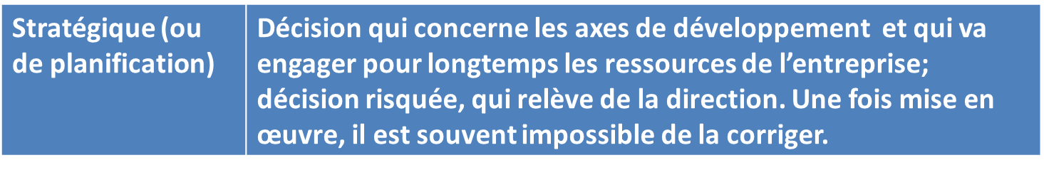

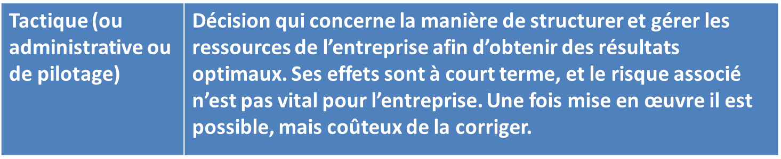

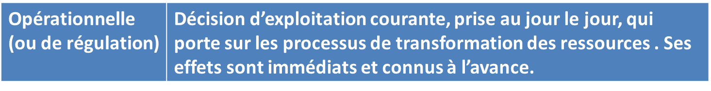

La prise de décision s’organise en trois temps :
• Analyse et compréhension de la situation
• Formuler plusieurs choix
• Sélectionner le meilleurs choix

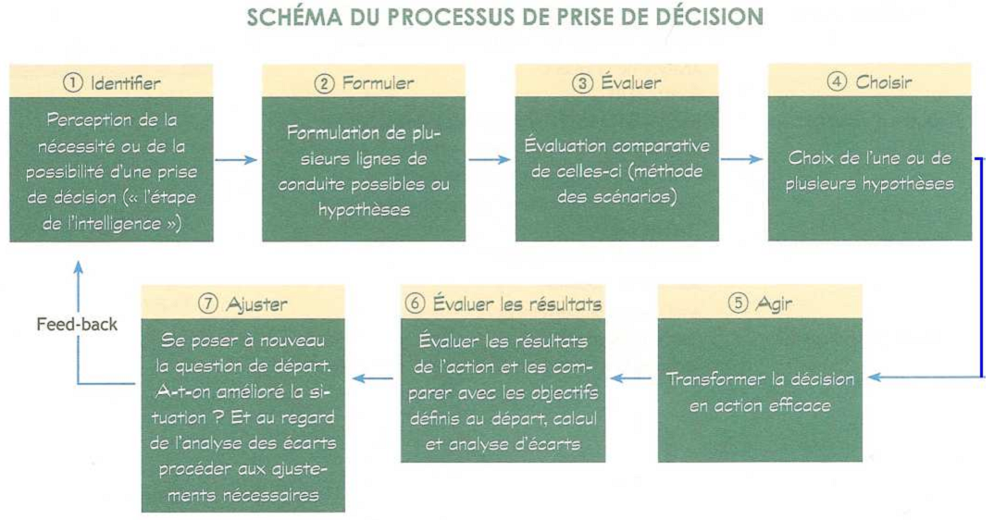

d. Les outils au service de la prise de décision
Lorsqu’un dirigeant doit prendre une décision, il la prend en fonction des informations dont il dispose, l’environnement complexe et instable joue donc un rôle essentiel.
Pour limiter les risques, il peut mettre en place des services et utiliser différents outils :

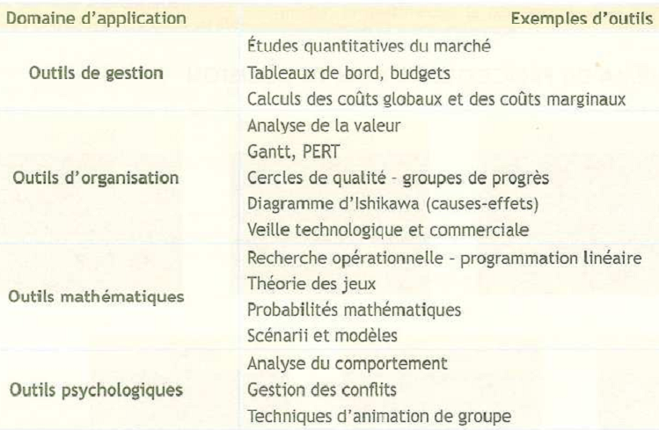

LA PERSONNALITE DU DIRIGEANT :

Le dirigeant doit posséder des qualités de leader pour mobiliser son équipe. Au sein du groupe, il crée une dynamique orientée vers la réalisation des objectifs.

Les neuf qualités d’un leader (rapport Bourgogne) :

- désir de prendre des responsabilités.
- persévérance dans la poursuite des objectifs.
- prise de risque.
- initiative dans les relations sociales.
- confiance en soi.
- accepte les conséquences de ses décisions et de ses actes.
- aptitude à faire face au stress.
- volonté de faire front malgré les délais et le frustration.
- capacité de structurer son milieu en vue de l’objectif à atteindre.

Le leadership :

Le leadership est la capacité générale à entraîner les autres derrière soi, en se rendant légitime, en se faisant obéir naturellement et en mobilisant les énergies tout en suscitant la sympathie. Pour cela, il devra :

- créer la confiance en soi : en étant transparent loyal, en disant la vérité, en étant constant, en tenant ses engagements…

- donner confiance aux autres.

- être charismatique : faire rêver, sécuriser, rassembler, responsabiliser, décider et assumer, valoriser…

- moduler ses comportements suivant les situations : c’est la théorie cyclique du leadership.
C
OMP
O
R
T
EME
N
T

E
N
C
O
U
R
A
G
E
A
N
T
ENTRAÎNER
EPAULER - COACHER

DIRIGER
DELEGUER

COMPORTEMENT DIRECTIF

- LES STYLES DE COMMANDEMENT :

Le comportement du dirigeant à l’égard des membres de son unité commerciale traduit un certain style de management. Il dépend de ses traits de caractère (confiance en soi, besoin de pouvoir, extraversion), mais aussi des objectifs recherchés (rendement, efficacité de l’équipe, implication des collaborateurs, bon climat social…). Il est fonction également des attentes des salariés (besoin d’être écoutés, reconnus, valorisés…).
Il existe plusieurs théories sur les styles de management, qui diffèrent selon que l’on s’attache plutôt au comportement de l’équipe, aux capacités des employés ou à leur degré de maturité.

Le cadre général du commandement :

- le management directif (centralisé) : il correspond à une organisation pyramidale, et repose donc sur la transmission des ordres par la voie hiérarchique et la rétention des informations.
- Cette méthode est basée sur l’obéissance au chef, détenteur de l’autorité ; elle ne favorise pas l’initiative et la responsabilisation des salariés.

- le management participatif (décentralisé) : il fait participer les collaborateur
- Fait participer tout les collaborateurs aux réflexions et aux décisions à tous les niveaux de l’entreprise.
Il est sensé renforcer la motivation de l’équipe qui se sent impliquée dans l’organisation, et utiliser de manière optimale les capacités des salariés.

Le management en fonction de la personnalité du leader :

L’hypothèse des théories axées sur le comportement est qu’un manageur peut être efficace en se comportant d’une certaine manière, quelque soit la situation, sa personnalité constituant la base de toutes ses actions.

- K. LEWIN et ses trois modes de leadership :
➔ Le leadership autoritaire ou autocratique : le chef décide seul, répartit les tâches, impose les modalités d’exécution. Il distribue compliments ou critiques sans donner de raisons objectives. Ce mode de direction suscite souvent de l’agressivité envers le chef, mais aussi entre les membres du groupe. Il n’y a pas de cohésion et d’adhésion aux objectifs fixés.
➔ Le leadership démocratique : le chef fait participer les membres du groupe. Ses décisions sont prises après discussion. Le leader s’efforce d’être objectif et ses critiques sont fondées sur des faits. L’autonomie dans le travail est importante.
➔ Le leadership laxiste : le leader ne s’implique pas dans la vie du groupe, il laisse les décisions se prendre. Il fournit au groupe les informations demandées, mais ne communique pas ses appréciations. Cette absence d’exercice du pouvoir est en général mal vécue par le groupe.

- LIKERT et les styles de management (1961) :
STYLE | CARACTERISTIQUES | PHRASE TYPIQUE
AUTORITAIRE  EXPLOITEUR | Très directif, peu de communication, peu de délégation. Le moteur est la contrainte, voire la menace | « Durand, le rayon est en désordre, c’est inadmissible ! vous allez me revoir tout ça immédiatement ! A propos, quand doit-on se revoir pour votre évaluation ? »
AUTORITAIRE  BIENVEILLANT | Système paternaliste, les subordonnés ont une attitude de soumission. Peu de délégation. Système de récompenses/punitions. Le chef est un modèle. | « Monsieur Durand, faîtes un petit effort et rangez un peu ce rayon, ça me ferait plaisir ! Votre dernière évaluation était bonne, montrez-moi que je ne me suis pas trompé. »
CONSULTATIF | Bonne communication, le travail d’équipe est favorisé. Recherche l’implication des autres sans qu’ils aient une véritable influence sur les décisions | « Michel, demain matin, je voudrais discuter avec l’équipe des améliorations possibles à apporter à ce rayon. Tu pourras me donner ton avis ? »
PARTICIPATIF | Le travail d’équipe est la règle. Les objectifs sont définis avec les membres de l’équipe et les décisions sont collégiales. | A la pause café, Michel : « Je n’ai pas le temps de m’occuper du rayon, Chloé, tu peux le faire ? » Chloé : « Oui, mais ça va être chaud » Le manager : « Venez me voir à midi, on va arranger ça ».

➔ Les conduites de leadership :

STYLE | CARACTERISTIQUES | PHRASE TYPIQUE
GALVANISANTE | Mobilise en fonction d’une vision. | « Vous serez fiers de pouvoir dire : j’y étais ! »
PARTENAIRE | Emphase sur les liens affectifs et l’harmonie. | « Nous formons tous une grande famille »
DEMOCRATIQUE | Cherche le consensus par la participation. | « Qu’en dîtes-vous ? Etes-vous d’accord ? »
ENTRAÎNEUR | Développe les gens pour l’avenir. | « Allez-y ! Vous en êtes capables ! »
GAGNEUR | Véhicule des critères de performance élevés. | « Faîtes ce que je fais, et tout de suite ! »
AUTORITAIRE | Exige des ajustements immédiats. | « Faîtes ce que je dis, sans discuter ! »

Le management en fonction de la personnalité des salariés :

La deuxième approche prend en compte la personnalité des salariés et distingue plusieurs conceptions, toutes issues de l’École des Relations Humaines.

- MAC GREGOR : il y a deux types d’employés, au manager de s’adapter.

 | LA THEORIE X | LA THEORIE Y
CONCEPTIONS DE L’HOMME AU TRAVAIL | § aversion pour le travail et le risque.  § fuite devant les responsabilités.  § aime être dirigé.  § stricte exécution des tâches. | § le travail est aussi naturel que les loisirs.  § recherche les responsabilités.  § aime prendre des initiatives.  § aime son travail.
METHODE DE MANAGEMENT | § contrôle nécessaire.  § contrainte, menace.  § exercice de l’autorité.  § « La carotte et le bâton » | § participation aux décisions.  § direction par objectifs.  § responsabilisation des salariés.

- Les styles de direction selon TANNENBAUM :
Le manageur décide
Le manageur laisse l’équipe décider
Le manageur « vend » ses décisions
Le manageur présente ses idées et demande à chacun son avis
Le manageur présente une décision conditionnelle qu’il se déclare prêt à changer
Le manageur présente le pb obtient des suggestions et prend sa décision
Le manageur définit les limites et dde au groupe une décision à l’intérieur de ces limites
AUTORITE DU SUPERIEUR
LIBERTE D’ACTION DE L’EMPLOYE

- La grille managériale de BLAKE et MOUTON :

Ils identifient cinq styles en fonction de deux critères privilégiés par le manager :
➔ Le degré d’attention porté aux hommes.
➔ Le degré d’intérêt porté aux tâches et au rendement.
Intérêt porté aux personnes
Intérêt porté aux tâches
Management appauvri
Management country club
Management
Autoritaire
Management
D’équipe
Management
Institutionnel

Styles de management | Caractéristiques | Intérêt pour l’humain | Intérêt pour les tâches
Country Club | Bonnes relations dans le groupe, rythme de travail confortable. | Elevé | Faible
D’équipe | Engagement de l’équipe pour accomplir le travail en commun. | Elevé | Elevé
Institutionnel | Compromis qui permet l’équilibre entre rendement et moral. | Moyen | Moyen
Appauvri | Le minimum est fait pour accomplir le travail. | Faible | Faible
Autoritaire | Fondé sur l’autocratie. Ambiance lourde. | Faible | Elevé

Pour BLAKE et MOUTON, seuls les styles 2 et 3 sont performants : le personnel est plus impliqué, plus stable (moins de turn over).

- Le management situationnel de HERSEY et BLANCHARD (1982) :

Le manger choisira son style en fonction d’une situation donnée. Le style n’est pas lié uniquement à la personne : à chaque collaborateur, à chaque situation, correspond un mode de management à privilégier. Ainsi, vont être pris en compte deux critères qui vont définir les contours de la

« situation » :
➔ Le niveau de compétence professionnelle : expérience, connaissances, capacité à résoudre les problèmes, à respecter les délais…Le collaborateur sait-il faire ce qui lui est demandé ?
➔ La motivation : volonté de prendre des responsabilités, persévérance, assiduité, confiance…Le collaborateur veut-il faire ce qui lui est demandé ?
De fait, il faut savoir que :
➔ La compétence et la motivation évoluent dans le temps.
➔ L’autonomie (ou la maturité) est la combinaison entre la compétence et la motivation.
➔ Une personne n’a pas le même degré d’autonomie sur tous les sujets.
MOTIVATION
COMPETENCE
S1 : Style directif
S2 : Style persuasif
S3 : Style participatif
S4 : Style déléguatif

S1 : le manageur donne des instructions précises et surveille de près l’exécution des tâches. Il encadre beaucoup, structure et organise le travail. Le style directif est efficace s’il est perçu comme temporaire (pour des salariés peu expérimentés) ou utilisé en situation de crise.
S2 : le manager cherche à faire progresser l’autonomie de ses collaborateurs, tout en continuant à contrôler ; il explique les décisions, sollicite les suggestions et encourage les progrès.
S3 : le manager cherche à responsabiliser le collaborateur, il encourage ses efforts et partage avec lui la prise de décision. Il le conseille, et lui laisse le choix de ses méthodes de travail. L’ambiance est conviviale.
S4 : le manager transmet à ses collaborateurs la prise de décision et la résolution des problèmes. Cette délégation lui permet de se consacrer à d’autres tâches.

Le rôle du manager est de conduire progressivement le collaborateur vers les stades ultérieurs de la maturité en utilisant le style le plus adapté.

CONCLUSION : on ne peut trouver de règles universelles, c’est au manager de s’adapter à l’entreprise, aux membres de l’équipe, aux évolutions économiques et sociales. Il n’y a pas de bon ou de mauvais management, c’est l’absence de management qui est préjudiciable pour l’unité commerciale. Elle entraîne une mauvaise coordination du travail, génère des conflits et un manque global d’efficacité.

IV. La culture et l’identité de l’organisation

4.1 Le concept de culture

• Culture = ensemble de manifestations intellectuelles, de structures, d’idéologies, … qui caractérisent un groupe social.
→ La culture se définit par des contenus (lois, règles) et des comportements.
→ La culture est partagée.
→ La culture est relative (elle existe par rapport à d’autres).

• Identité = ensemble de caractéristiques qui permettent de reconnaître une personne ou un groupe.
L’intériorisation de caractéristiques culturelles confère une identité culturelle à la personne.

• Plusieurs sources de culture peuvent coexister (nationale, ethnique, religieuse, professionnelle, …).
4.2 Culture de l’organisation (organisationnelle)

La culture d’entreprise (ou culture organisationnelle) est une notion développée à partir des années 80.
→ La culture d’entreprise est influencée par les cultures nationale, régionale, professionnelle.
→ En tant que groupe humain, l’organisation développe une culture qui influence le comportement de ses membres.

• La culture organisationnelle est un phénomène collectif :
- c’est une construction sociale évolutive résultant d’un apprentissage ;
- elle inclut des symbolismes (moyens d’échange parfois peu compréhensibles de l’extérieur) ;
- c’est un facteur de continuité (héritage, transmission) et de cohérence interne qui contribue au fonctionnement de l’organisation.

Sources de culture
Effets de la culture
Culture nationale, régionale
Culture professionnelle
Personnalité des dirigeants et fondateurs
Histoire de l’organisation (événements)
Améliore la communication et la coordination interne
Cohérence du groupe
Aide à aller vers l’objectif
Culture de l’organisation

  - Les cultures nationales

• Chaque pays a sa culture, résultant de son histoire.
→ Valeurs partagées (dont règles de fonctionnement social, institutions).
→ La culture nationale s’impose, en particulier, à l’organisation située sur un territoire.
• Dans certains pays, il existe de même des cultures régionales fortes induisant des particularismes (Espagne, Royaume uni, France notamment).

  - La culture professionnelle

La culture professionnelle est la culture d’une collectivité de travail.

Les salariés qui travaillent en commun « élaborent des règles, des valeurs et des pratiques communément admises pour gérer leurs relations de solidarité, d’entraide, de complémentarité technique, de dépendance et d’autorité, de formation et d’information, de contrôle et d’évaluation » :

- construction d’une culture ;
- l’intériorisation des règles liées à l’exercice d’une profession forge une identité au travail ;
- les individus qui partagent une même identité collective constituent une communauté d’action qui génère une stabilité des actions.

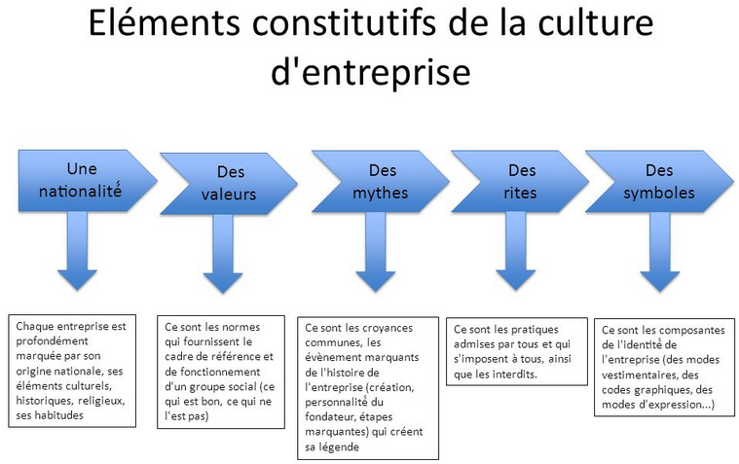
http://slideplayer.fr/slide/8625516/

